Informationsblatt für Erziehungsberechtigte Aufnahmeverfahren
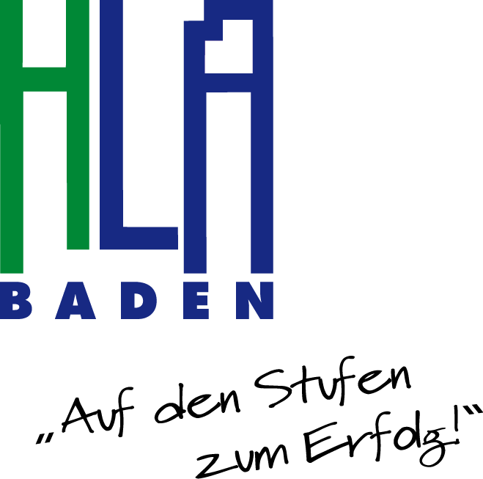
Fristen: | Vorgang:
30.1.2026 bis 20.2.2026 | Die Anmeldung erfolgt im Sekretariat der HLA, Germergasse 5, 1. Stock von 8:00 Uhr bis 12:00 Uhr (Freitag 30.1.2026 von 8:00 Uhr bis 15:00 Uhr).  Folgende Dokumente bzw. Unterlagen (Original + 1 Kopie) sind mitzubringen:  - Anmeldebogen*  - Geburtsurkunde  - Meldezettel  - Staatsbürgerschaftsnachweis  - e-card  - Formblatt „Besondere Aufnahmeinformationen“*  - Schulnachricht der 8. Schulstufe  Sollte sich Ihr Kind bereits in einer höheren Schulstufe befinden, werden alle Schulnachrichten und Zeugnisse ab der 8. Schulstufe benötigt.  Ein Fixplatz darf nur von der Schule Ihrer 1. Wahl vergeben werden.  „Erstwunsch-Schule“ = jene Schule, bei der Sie Ihr Kind zuerst angemeldet haben und sich der entsprechende Stempel an erster Stelle auf der Rückseite der Schulnachricht befindet.  *Download von der Homepage möglich: www.hlabaden.at
voraussichtlich  1. März Woche | Aufnahmegespräche:  Die Uhrzeit wird bei der Anmeldung bekannt gegeben.  Nach dem Gespräch bekommen alle Schüler:innen persönlich die Benachrichtigung über die Schulaufnahme (=Zusage, bzw. Warteliste).
ab 20.3.2026 bis 30.4.2026 | Anmeldedurchgang II:  Entgegennahme von Anträgen der Aufnahmebewerber:innen, die noch keine vorläufige Schulplatzzusage erhalten haben (mit Originalschulnachricht, Kopie und Absageschreiben).
ab 4.5.2026 | Verständigung über vorläufige Schulplatzzusagen/-absagen des  2. Anmeldedurchgangs, ggfs. weitere Anmeldemöglichkeiten nach Maßgabe freier Schulplätze.
nach der Schlusskonferenz | Für Schüler:innen einer Mittelschule oder Polytechnischen Schule:  Vorlage der Schulerfolgsbestätigung der 8. bzw. 9. Schulstufe (von der abgebenden Schule) zur Feststellung der Erfüllung der gesetzlichen Aufnahmebedingungen. Gegebenenfalls besteht die Möglichkeit, einer Aufnahmsprüfung am Dienstag 30.6.2026.
ab 3.7.2026 bis 10.7.2026,  08:00 bis 12:00 Uhr | Die Aufnahme erfolgt nach Vorlage des Jahres- und Abschlusszeugnisses  (Original + 1 Kopie), sofern die gesetzlichen Voraussetzungen erfüllt sind!

für das Aufnahmeverfahren in die 9. Schulstufe für das Schuljahr 2026/27

Wir ersuchen Sie höflich, den beschriebenen Ablauf genau einzuhalten.
Telefonnummer: 02252 89151

